François HaverSchmidt-Immortelle XCVI

Gedicht van de Week
week 38- 2015
www.arspoetica.nl
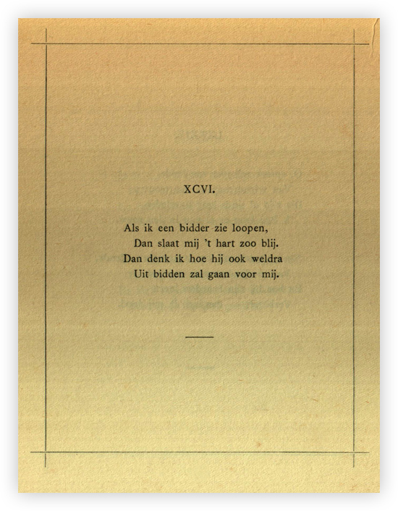

Deze week een gedicht van François HaverSchmidt (1835-1894) beter bekend onder zijn pseudoniem Piet Paaltjens. Hij was dominee en dichter. Op 19 januari suicideerde hij zich.
Het gedicht is afkomstig uit de bundel “Snikken en Grimlachjes” (elfde druk, ca. 1910)waarin ook het gedicht “De Zelfmoordenaar”voorkomt, dat wat te ”groot”, technisch gesproken, is om hier te reproduceren. Het hier afgedrukte is nog wranger en geeft een blik in zijn getormenteerde ziel.

Hier een link naar het eerder genoemde gedicht.
http://www.dbnl.org/tekst/have010snik03_01/have010snik03_01_0026.php

